Witam Was moi drodzy wychowankowie, przed nami kolejny tydzień zdalnej nauki. Wiem, że wszyscy już są pewnie bardzo stęsknienie no ale na pewne sprawy nie bardzo mamy wpływ . Dzisiaj zapowiada się piękny dzień. Poniżej podaję wam link do ćwiczeń z którymi warto rozpocząć dzień będąc naładowanym mnóstwem dobrej energii.
https://www.youtube.com/watch?v=CQ39IYCETJ4
Teraz przygotuj kolorową kredkę następnie przyjrzyj się podanym obrazkom. Połącz je w pary tak aby wypowiadane nazwy stworzyły ładnie brzmiący rym np. jabłko-kółko
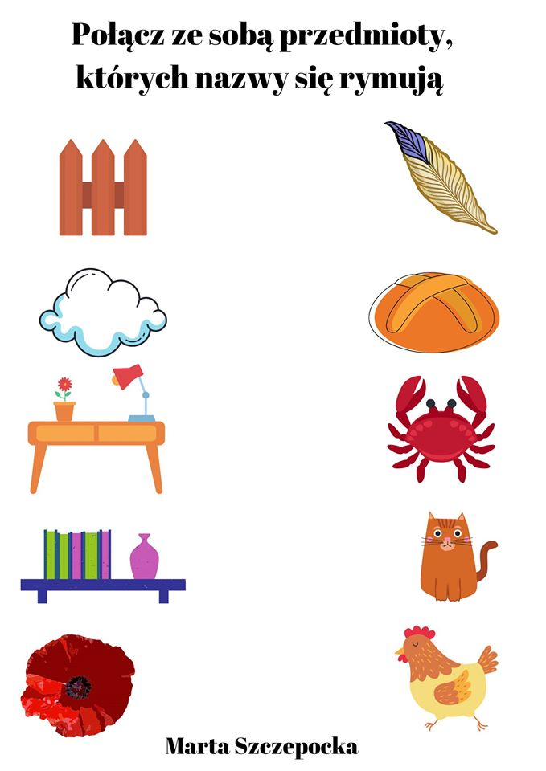

W tym tygodniu będziemy obchodzić dzień pszczoły. Pokoloruj obrazek wiosennej łąki tak aby był piękny niepowtarzalny i bardzo kolorowy.
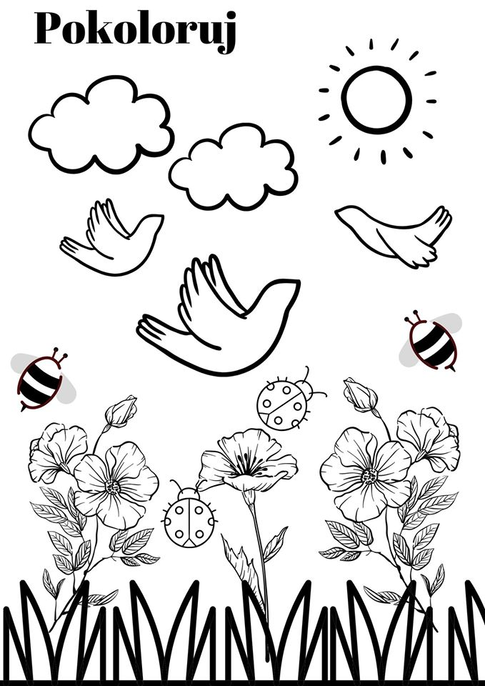

No a teraz pobawimy się trochę manualnie. Przygotujemy kwiatek dla mamy w końcu za parę dni wszystkie mamy będą miały swoje święto, a techniką którą wykorzystamy można tworzyć wiele ciekawych prac.
Sposób wykonania pracy : na kartonowym prostokącie narysowany lub wydrukowany i przyklejony wzór.
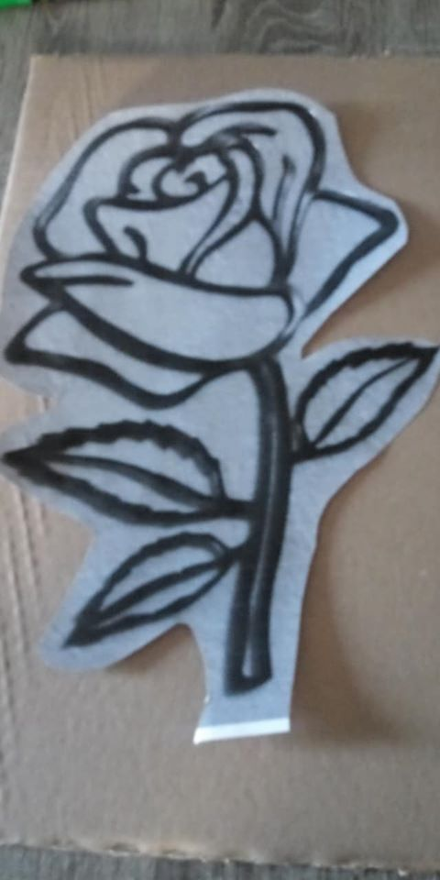

Do wzoru przyklejamy klejem może to być vicol wałeczki plasteliny, całość posmarowana klejem łącznie z kartonem.
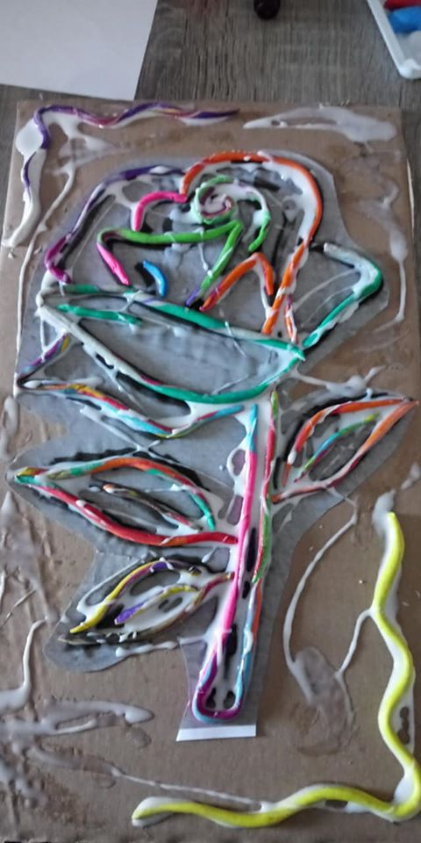
Delikatnie od jednej strony nanosimy folię aluminiową, dociskając do kartonu, tak aby nie spłaszczyć plasteliny, można stronę foli nie nanoszonej w danym momencie lekko unosić w górę aby po kolei przyklejać od jednej strony i nie zrobić dziur.
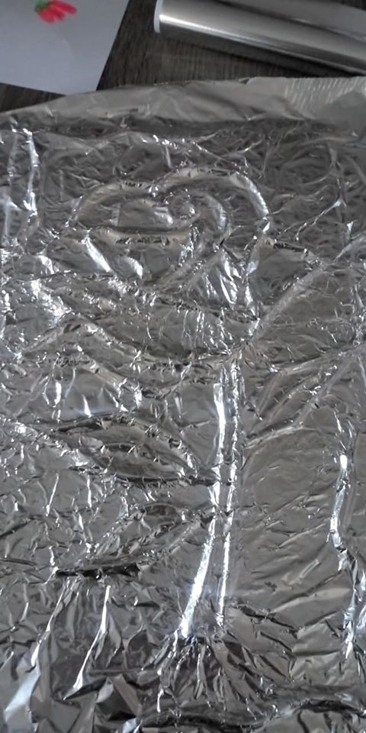
Malujemy farbami plakatowymi lub markerami permanentnymi, tak aby pozostał srebrny zarys tam gdzie jest przyklejona plastelina.
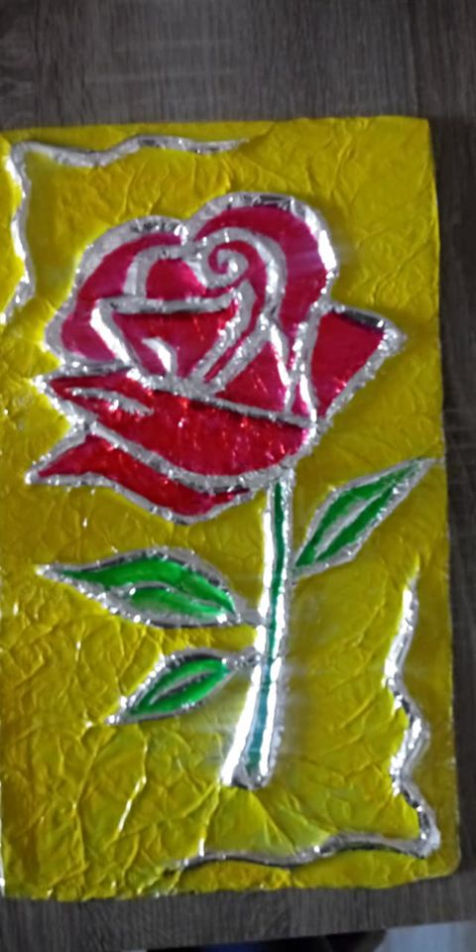
Z tyły kartonu doczepiamy wieszaczek i gotowy obraz na ścianę.
Na dzisiaj byłoby na tyle. Pozdrawiam Was- Dariusz Brej

